Муниципальное бюджетное общеобразовательное учреждение
средняя общеобразовательная школа№2
сельского поселения «Село Хурба»
Комсомольского муниципального района
Хабаровского края

Исследовательская работа
по теме:

"Проблема утилизации отходов
в моем поселении «Село Хурба»"

Автор: учащийся 10 класса
Масютин Дмитрий Сергеевич

Руководитель: учитель географии и биологии Гуменюк Наталья Валентиновна
(Orel13@list.ru
Телефон +7 9147770613)

2019 год
Содержание
Введение ………………………………………..………………………….…………3-4

1 Основная часть исследовательской работы……………………………….……...4-5

2 Практическая часть исследовательской работы…………..…………...................5-7
2.1 Исследование периодичности вывоза мусора в с.п. «Село Хурба»...…...5
2.2 География несанкционированных свалок мусора в сельском поселении «Село Хурба»…………….…………………………………………………………...5-6
2.3 Изучение состава отходов в МБОУ СОШ № 2 с.п. «Село Хурба» Комсомольского района……………………………………………..…………….…..6
2.4 Расчет затрат школы по вывозу бытовых отходов………………………..6
2.5 Организация раздельного сбора мусора в МБОУ СОШ № 2..………...6-7
2.6 Социологический опрос населения………..………………………….…....7

Заключение…………………………………………………………………...............7-9

Список литературы………………………...…………………………………………...9

Приложение ……………………………………………………….………………10-14

Введение

Проблема утилизации отходов была актуальной во все времена, но именно сегодня этот вопрос встал столь остро, что поднимает шекспировскую тему до глобальных масштабов: собственно, быть или не быть нашей планете? С каждым годом растёт объём отходов, в том числе и токсичных. Ликвидация мусора - одна из глобальных проблем не только современной цивилизации, но и нашего сельского поселения. Накопление отходов наносит вред не только экологии и здоровью человека, но и влечет за собой серьезный социальный и экономический ущерб. Считаем, что проблема, связанная с образованием несанкционированных свалок на территории сельского поселения «Село Хурба» и утилизацией ТБО, назрела давно.
Гипотеза: Мы предполагаем, что одна из проблем чистоты в нашем поселении «Село Хурба» - организация несанкционированных свалок и самовольный сброс мусора вне установленных местах. Свалки мусора вызывают загрязнение почвы, воздуха, воды, что ведёт к ухудшению самочувствия, возникновению ряда заболеваний у населения близлежащих районов.
Объект: мусор, технические бытовые отходы.
Предмет исследования: утилизация мусора и технических бытовых отходов.
Цель: изучить вопрос утилизации отходов на территории села Хурба, выявить места несанкционированных свалок отходов/мусора.
Задачи: 1.Исследовать территорию поселка с целью обнаружения мест несанкционированных свалок;
2. Изучить состав бытового мусора свалок, осветить в глазах учеников, родителей, администрации сельского совета данную проблему, определить пути её решения;
3. Изучить классификацию отходов, встречающегося на сельских свалках;
4. Составить экологическую карту-схему поселения с указанием местонахождения несанкционированных свалок;
5. Произвести расчёт расходов затрат школы по вывозу бытовых отходов:
5. Изучить литературу по данной теме;
6. Провести социологический опрос населения на предмет осведомленности по данной проблеме;
7. Спланировать просветительскую работу (выпуск листовок, специальный выпуск стенгазеты, участие всероссийских проектах и акциях: «Разделяй с нами!», «Сделаем вместе!», «Батарейки сдавайтесь!») направленную на улучшение экологической обстановки поселка;
8. Наметить пути решения проблемы мусорных свалок в сельском поселении «Село Хурба».
Проблема: увеличение количества отходов/мусора в окрестностях нашего поселения может привести к ухудшению здоровья и жизни населения к отрицательному влиянию на окружающую природу.
Методики исследования: изучение литературных источников информации по данной теме, обход села и прилегающей территории с целью визуального определения территории загрязнения, изучение картографических данных со спутника исследуемой территории для обнаружения несанкционированных свалок. С целью изучения мнения жителей о воздействии ТБО (технических бытовых отходов) на экологическую обстановку поселения, мерах по улучшению экологии села решили проведение социологического опроса населения «Облик села».
1 Основная часть работы

Отходами принято называть все продукты, которые образуются в результате деятельности человека. Классификация отходов обоснована множеством факторов, которые объясняют наличие нескольких видов классификации. В зависимости от происхождения отходы подразделяются на разные виды и классы. Наиболее часто встречается в литературе [4] условное разделение отходов на группы: бытовые, биологические, промышленные, радиоактивные, медицинские.
По классу опасности (согласно приказа №511 от 15.06.2001 года Министерства природных ресурсов Российской Федерации на территории всей России установлено 5 классов опасности отходов производства и жизнедеятельности человека, а также степень влияния на окружающую среду и критерии вредного воздействия): 1й класс - чрезвычайно опасные (в результате накопления отходов первого класса происходят необратимые нарушения в экологической системе), 2й класс - высоко опасные (экологическое равновесие системы сильно нарушается, а период восстановления системы и ее компонентов составляет не менее 30 лет после полного устранения источника воздействия), 3й класс - умеренно опасные (период самовосстановления от 10 лет), 4й класс - малоопасные (период восстановления составляет от 3-х лет), 5й класс -практически неопасные [5]. Кроме того существует классификация отходов по их происхождению: Так отходы 1,2 и 3 класса опасности относятся к промышленным отходам, образовавшимся в результате производственных процессов и деятельности различных предприятий и организаций. В их число входят отработанные масла, кислоты и щелочи, отработанные аккумуляторы и покрышки. Отходы 3 и 4 класса опасности классифицируются как строительные. В жилом секторе и административных зданиях, в учебных заведениях и торговых центрах, в аэропортах и автовокзалах образуются отходы 4 и 5 класса опасности - это твердые бытовые отходы. Кроме того к ним относят дорожный мусор и крупногобаритные отходы, это могут быть мебель и вещи, стекло, бумага, пластмасса, пищевые отходы [2]. Отходы классифицируют также по агрегатному состоянию, то есть они могут быть жидкими, твёрдыми и газообразными [2].
Проблема утилизации отходов сегодня актуальна не только в мире, но и в нашем поселении. За два года исследования и наблюдений по данному вопросу, нам удалось выяснить, что существует три основных способа утилизации отходов в нашем поселении: хранение мусора на специально отведённых свалках, сжигание, переработка во вторичное сырьё (осуществляется по договору с предприятием «СТАЛКЕР».
80 % всего бытового мусора в нашем поселении просто вывозится на свалки. Стоимость такого способа наиболее низкая. Ежегодно в России выявляется около 1000 нелегальных полигонов. Исследуя детально космический снимок села Хурба и прилегающей территории, мы выявили довольно крупный несанкционированный полигон для вывоза бытового мусора, расположенный в 10 километрах от нашего поселения, при этом большинство населения села Хурба не знает о существовании данного полигона. Кроме того, на территории нашего поселения мусор частично сжигается с последующим захоронением, за данный период исследования, такой способ применялся трижды. Однако этот способ также имеет ряд недостатков, поскольку вредные вещества, образующиеся в процессе сжигания, очень ядовиты, их выброс в окружающую среду отрицательно сказывается на здоровье людей. Всего лишь 1% бытовых отходов подвергается промышленной переработке. Такой способ утилизации на сегодняшний день представляет наименьшую опасность, но проблема здесь заключается в том, что мусор на наших свалках не сортируется, население социально не адаптировано к решению данной проблемы, мусорные свалки не оборудованы для сбора сортированного мусора.

2 Практическая часть
2.1 Исследование периодичности вывоза мусора в сельском поселении
«Село Хурба»
Цель: определить периодичность вывоза мусора в сельском поселении «Село Хурба», Комсомольского района. Оборудование: фотоаппарат, дневник наблюдений. Место и время проведения исследований: территория сельского поселения «Село Хурба» обследовалась в течение январь - май 2017 года.
Методика: проводить ежедневный осмотр мусорных свалок в сельском поселении «Село Хурба», вносить данные вывоза мусора в таблицу (Приложение 1).
Вывод: в результате сбора данных по результатам вывоза мусора в сельском поселении «Село Хурба» выявляется проблема: мусор в нашем поселении вывозят не систематически, порой мусорные контейнеры переполнены, мусор развевается ветром, разносится бездомными животными на большие расстояния от мусорных контейнеров. Ситуация осложняется тем, что в непосредственной близости от этих точек сбора мусора находится детский сад (15-ти метрах детская площадка, школа № 2 в 50-ти метрах). Подобная ситуация может привести к осложнению эпидемиологической ситуации в нашем сельском поселении, затронуть здоровье граждан, прежде всего детей и школьников (особенно в летний период).

2.2 География несанкционированных свалок в с.п. «Село Хурба»

Обход территории поселения и прилегающих территорий выявил, что как в границах поселения, так и за его пределами существуют несанкционированные свалки, организованные самим населением села. В ходе исследования составлена карта географии таких мест (Приложение 2). Вывод: во многих местах нашего поселения возникли места несанкционированного сбора мусора. Считаем, что в сложившейся ситуации виновны сами люди, низкий уровень экологической грамотности населения нашего села привёл к сложившейся ситуации. Люди зачастую не понимают, что сами стали заложниками сложившейся ситуации, что эта проблема в конечном итоге обернется против них самих же. В результате обследования территории были обнаружены и отмечены на плане-схеме местности 6 несанкционированных свалок мусора. Расположение мусорных свалок (Приложение 2): №1. Свалка на окраине (300 м) юго - восточной части села. №2. Свалка на окраине (500 м) в юго-западной части села за улицей Добровольского. №3. Свалка на окраине западной части (300 м) села. №4. Свалка по правому ряду между домами №10 и №12, школой №2 и детским садом. №5,6. свалка на месте бывшей строительной части.

2.3 Изучение состава отходов в МБОУ СОШ№2 с.п. «Село Хурба»

Анализ состава отходов свалок выявил, что на свалках преобладают твердые бытовые, пищевые и строительные отходы: упаковка для пищевых продуктов, полиэтиленовые пакеты, пластмассовые бутылки, игрушки пластмассовые, мягкие (тряпочные), консервные банки, бутылки, банки (стеклянные), платья, мужские рубашки, верхняя одежда, кирпичи, стулья, табуретки, карандаши, ручки, кастрюли, металлические банки для лакокрасочных изделий, останки трупов домашних животных.
Проведенный анализ паспорта отходов I-IV классов опасности МБОУ СОШ№2, а также исследование вывозимых отходов за неделю выявил, что отходы учреждения - это бумага, пластиковые бутылки, органические отходы и другие (Приложение 3).

2.4 Расчет затрат школы по вывозу бытовых отходов

Расчёт затрат школы по вывозу бытовых отходов показал: в школе оборудована 1 контейнером для бытовых отходов - его объем 1 тонна. Вывоз мусора производится 1 раз в неделю. Всего за год мусор вывозится 40 раз (40 раз Х 300 кг.) = 12 тонн. Расчет услуги стоимости по вывозу отходов: за 1 тонну (554 руб.40 коп. - сбор мусора, 138 руб.60 коп.- вывоз мусора, 300 руб. 00 коп.- работа сотрудника по сбору мусора, 50 руб. – справка) итого стоимость за 1 тонну составляет 1043 рубля 00 коп. Итого получаем 12 тонн х 1043 рубля 00 коп. =12тысяч 516 рублей.
Результаты расчётов затрат школы по вывозу бытовых отходов представили на экологической конференции «Мы создаем будущее!» в школе. Установили контейнеры для раздельного сбора мусора в школе. Произвели маркировку контейнеров: синий - бумага, желтый - пластик, зеленый - органические отходы. Отдельный контейнер - экобокс для батареек, установленный не только в школе, но и магазинах (Приложение 7,8). Отчёт по результатам раздельного сбора отходов в школе за неделю (Приложение 4).

2.5 Организация раздельного сбора мусора в МБОУ СОШ № 2

В результате организации учащиеся, учителя школы включились в раздельный сбор отходов. Увеличилось количество бумажных и пластиковых отходов в контейнерах специального назначения. По теоретическим данным 1 тонна собранного раздельно мусора: сохраняет 2,58 барреля нефти, спасает 13 деревьев, экономит 4100 кВт/ ч электроэнергии, бережет 32 литра чистой воды [2]. Таким образом, подсчёт показал, что собирая отходы раздельно, мы сэкономим (Приложение 5). Таким образом, проводя данное исследование в учреждении образования, мы выяснили, что собирая отходы раздельно можно за год сэкономить 72 барреля нефти, 338 деревьев, 10 800 кВт/ч электроэнергии, 86,4 л воды. Кроме того, раздельный сбор отходов поможет улучшить экологическую обстановку, так как бумага, пластик, батарейки, собранные раздельно в нашем учреждении образования, пойдут не на полигон, где разлагаясь, будут выбрасывать в окружающую среду ядовитые вещества, а на вторичную переработку.

2.6 Социологический опрос населения

Цель опроса - обращение к руководству администрации сельского поселения с просьбой установить дополнительное количество урн и оборудовать дополнительные контейнерные площадки для бытового мусора. В ходе наших исследований вместе с коллективом учителей и единомышленников был проведен социологический опрос 57 школьников 8-11 классов МБОУ СОШ № 2 и 40 жителей села Хурба: 1. Готовы ли вы сортировать бытовой мусор? 2. Чем вы можете помочь природе своего поселка? 3. Считаете ли вы правильным наличие большого количества несанкционированных свалок мусора на территории нашего села? 4. Готовы ли вы принять участие в добровольной акции по сбору мусора в нашем районе, селе с целью привлечения людей к глобальной проблеме окружающей среды? 5. Что вы можете сделать для предотвращения выброса мусора в непредназначенные места? Результаты социологического исследования показали (Приложение 6). Например, на вопрос: «Что вы можете сделать для предотвращения выброса мусора в непредназначенные места?» большинство учеников нашей школы, не сговариваясь, выразили мнения о необходимости установки дополнительных мусорных баков и урн на улицах города. Еще были мнения о том, чтобы жестче штрафовать людей, которые выбрасывают мусор в неположенных местах, как это сделано во многих странах. Таким образом, молодежи знакома проблема бытовых отходов и она готова лично принимать активное участие в её решении, результаты опроса представили в администрации поселения «Села Хурба».

Заключение
Подводя итог проведенному исследованию, следует отметить, что проблема утилизации отходов в нашем районе, сельском поселении должна решаться на региональном и государственном уровне. Однако, каждому из нас необходимо начать с малого. С самого себя. В идеале слово «мусор» вообще лучше бы выбросить из нашего лексикона. И начать надо с самого трудного - с изменения отношения к предмету обсуждения - к мусору и отходам. Необходимо усвоить - это не мусор, а неиссякаемый источник ценного сырья! Подсчитав расчёты раздельного сбора мусора в школе, мы убедились в рациональности и экономической эффективности «Раздельного сбора мусора/отходов».
В ходе проведённого исследования изучили экологическую обстановку в селе на предмет выявления мест несанкционированных свалок, в результате чего составили карту - схему поселения с указанием мест несанкционированных свалок, с помощью социологического опроса изучили общественное мнение о решении вопроса утилизации ТБО, выявили причины образования свалок.
За время проведения наблюдений количество мусора на несанкционированных свалках постоянно росло, причина их возникновения - отсутствие информации в поселке о «официальной» свалке, недостаток мусорных контейнеров, экологическая неграмотность населения и безответственность администрации. Полученные результаты говорят о действительно реальной проблеме в селе Хурба, связанной с несанкционированными свалками мусора. Они представляют собой угрозу для здоровья жителей, так как находятся в значительной близости к жилому сектору. Я считаю, что в настоящее время назрела необходимость в создании системы природоохранных мер, включение в эту систему критериев эстетической оценки природы. В связи с этим мы: во - первых, решили обратиться к главе Муниципального образования с рекомендациями по улучшению экологической обстановки в поселке, а именно: организовать работу всех структурных подразделений и жителей села по уборке несанкционированных свалок в пределах поселка;·обязать жителей поселка вывозить мусор в установленное место; установить указатели, для обозначения санкционированной свалки. Во -вторых, просветительская работа по пропаганде данной проблемы среди населения социума. Учащимся младших классов в доступной форме рассказывали об охране окружающей природы, о вреде мусорных свалок, о неправильной их утилизации. Фотографии несанкционированных свалок были помещены на экологических листовках, с которой мог познакомиться каждый педагог и ученик нашей школы, житель села.
В заключение хочется отметить, что проблема отходов так встревожила учащихся нашей школы, что мы решили создать волонтерский отряд (2018 год объявлен годом волонтёрских движений в России), который будет активно участвовать в работе по благоустройству села, вместе мы уже внесли свою лепту в улучшение экологии села: посадили свою березовую аллею на территории школы, организовали три субботника. Надеемся, что благодаря чётко спланированной системе природоохранных мероприятий школой и сельской администрацией в единой взаимосвязи наше село Хурба станет намного чище и привлекательнее. Необходима сортировка мусора по специально подготовленным контейнерам: сжигаемые и несжигаемые пищевые отходы; стекло; пластмасса; бумага; ТБО; жестяные банки и прочие металлы. Вся резина должна сдаваться на пункты приёма, и вывозится на перерабатывающие заводы. Необходимо радикально изменить подходы к экологическому контролю за загрязнением окружающей среды предприятиями и населением. Назрела необходимость создания экологических инспекций в селе: охранных органов окружающей среды, экологических фондов и общественных экологических организаций, это могут быть добровольческие дружины, отряды из числа местных жителей. У нас появилась надежда, что не все потеряно, что вместе мы справимся с этой проблемой! Вместе - мы сила!

Список литературных источников:
1. Никитин Д. П., Новиков Ю. В.«Окружающая среда и человек». - М., 1986г.
2. Протасов В. Ф.«Экология, здоровье и охрана окружающей среды».
3.http://www.ronl.ru/puti_resheniya_ekologicheskih_problem/15386.htm
4. Российский специализированный сервер, посвященный отходам: http://www.waste.ru/
5. С. О. Алимкулов, У. И. Алматова, И. Б. Эгамбердиев // Молодой ученый. - 2014. - №21. Научно-практический журнал «ТБО (твёрдые бытовые отходы)»

Приложение 1
Анализ наблюдений полученных результатов вывоза мусора
с.п. «Село Хурба», январь/февраль 2018 г.
Дата | время | Анализ вывоза мусора на свалке в сельском поселении | Дата | время | Анализ вывоза мусора на свалке в сельском поселении
16.01.18 | 8 25 | Вывоз | 8.02 | 8 20 | Нет Вывоза
17.01 | 8 20 | нет | 9.02 | 8 23 | Нет
18.01 | 820 | Нет | 10.02 | 8 10 | Нет
19.01 | 8 20 | Нет | 11.02 | 8 16 | Нет
20.01 | 8 20 | Нет | 12.02 | 8 20 | Нет
21.01 | 8 20 | Нет | 13.02 | 8 20 | Вывоз
22.01 | 8 20 | Вывоз | 14.02 | 8 20 | Нет
23.01 | 8 20 | Нет | 15.02 | 8 20 | Нет
24.01 | 8 20 | Нет | 16.02 | 8 20 | Нет
25.01 | 8 17 | Нет | 17.02 | 8 20 | Нет
26.01 | 8 17 | Нет | 18.02 | 8 20 | Нет
27.01 | 8 10 | Вывоз | 19.02 | 8 20 | Нет
28.01 | 8 10 | Нет | 20.02 | 8 20 | Нет
29.01 | 8 10 | Нет | 21.02 | 8 20 | Нет
30.01 | 8 20 | Нет | 22.02 | 8 20 | Нет
31.01 | 8 25 | Нет | 23.02 | 8 20 | Вывоз
1.02 | 8 20 | Нет | 24.02 | 8 20 | Вывоз
2.02 | 8 20 | Нет | 25.02 | 8 20 | Нет
3.02 | 8 20 | Вывоз | 26.02 | 8 20 | Нет
4.02 | 8 20 | Нет | 27.02 | 8 20 | Нет
5.02 | 8 20 | Нет | 28.02 | 8 20 | Нет
6.02 | 8 20 | Нет вывоза | 29.02 | 8 20 | Нет
7.02 | 8 20 | Нет Вывоза

Приложение 3
Анализ паспорта отходов I-IV классов опасности МБОУ СОШ№2
Виды отходов | Вес (г) | Процентный состав (%)
Бумага, картон | 4850 | 70.8
Пластик (полиэтилен) | 960 | 14
Текстиль | 320 | 4.7
Растительные отходы | 230 | 3.3
Стекло | 190 | 2.7
Фольга | 70 | 1
Другие отходы (в т. Числе батарейки) | 240 | 3.5
Всего | 6 860 | 100
Приложение.2
Экологическая карта-схема сельского поселения «Село Хурба»
с указанием местонахождения свалок
( - места несанкционированных свалок мусора)
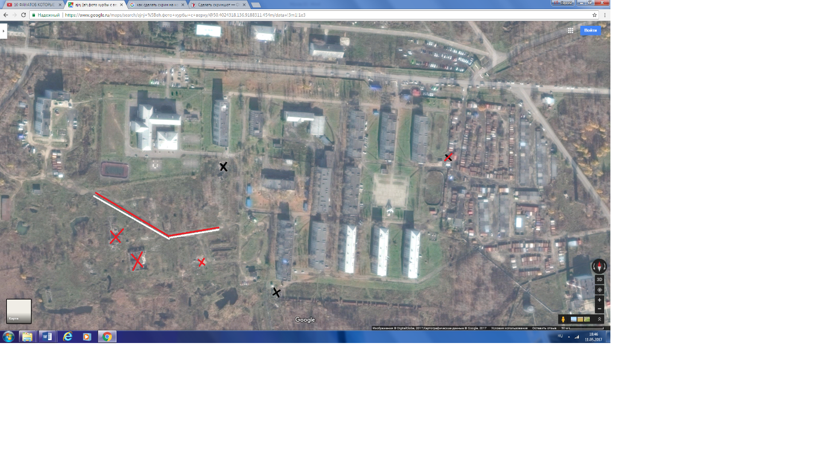
МБОУ СОШ№2
Дом
8
Дом
4
Дом
9
Дом
6

Дом
3

Дом
2

Дом
1

Дом
7

Дом
5

Детский сад
Дом 10
Дом 12
Дом 11
Приложение 4
Отчёт по результатам раздельного сбора отходов в школе за неделю
Виды отходов | Вес (г) | Процентный состав(%)
Бумага, картон | 5 150 | 70
Пластик (полиэтилен) | 1020 | 14
Текстиль | 430 | 5.8
Растительные отходы | 240 | 3.25
Стекло | 175 | 2.27
Фольга | 90 | 1.2
Другие отходы | 20 | 0.3
Батарейки | 240 | 3.25
Всего | 7 365 | 100
Приложение 5
Расчёт экономии средств при раздельном сборе отходов/мусора
в образовательном учреждении МБОУ СОШ№2 с.п. «Село Хурба»

Показатели | Экономия за неделю | За месяц | За полгода | За год
Сохраняет нефти (барреля) | 0,02 | 6 | 36 | 72
Спасает деревьев (шт) | 0,94 | 28,2 | 169,2 | 338,4
Экономит электроэнергии (кВт/ ч) | 30 | 900 | 5400 | 10 800
Бережет воды  (л) | 0,24 | 7,2 | 43,2 | 86,4

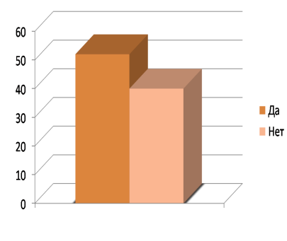
Приложение 6
56%
Результаты социологического
опроса населения:
44%
1. Готовность сортировать бытовой мусор высказали 52 человека (56%). Отрицательно отнеслись к данному предложению 44% школьников. Мнения разделились почти пополам. Но радует больше всего то, что положительных ответов было больше. Интересный факт. Чем старше был ученик, тем чаще встречался положительный ответ.
99%
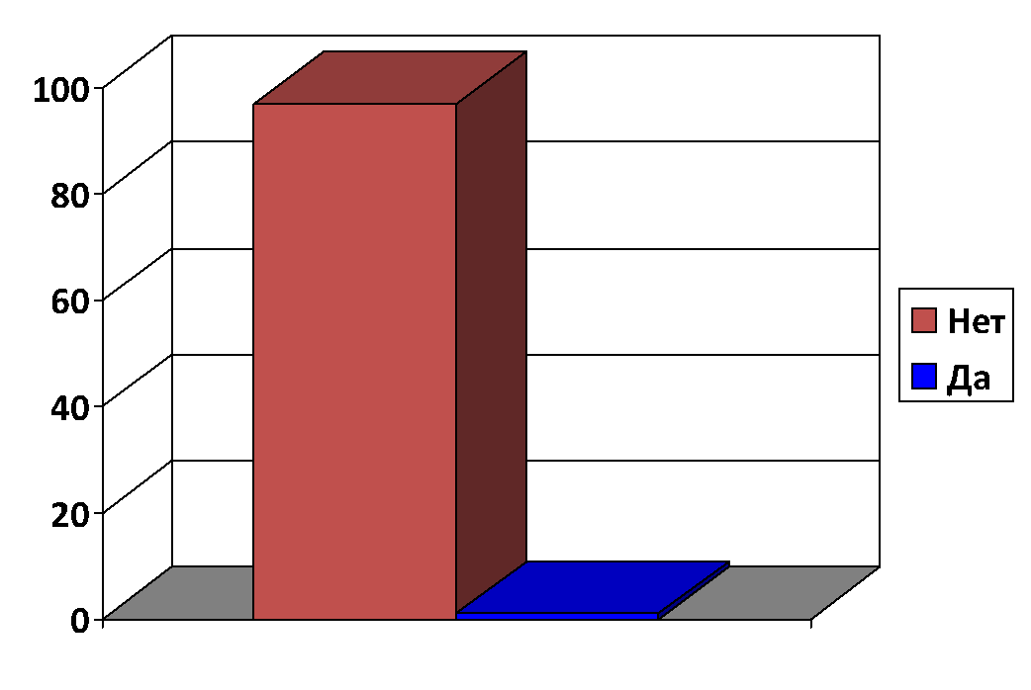
2. Чем вы можете помочь экологии поселка? Школьники внесли множество рациональных предложений по улучшению экологического состояния на территории поселка. Ученики школы выразили желание участвовать в субботниках, заниматься озеленением и благоустройством, улучшать экологию нашего поселка. Желание участвовать в добровольных экологических акциях: 99% опрощенных участников опроса.
1%

81 %

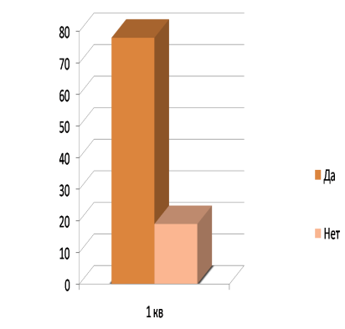
3. Считаете ли вы правильным наличие несанкционированных свалок мусора на территории нашего поселка?
80%

Да - 78 человек (80%),
20%
нет - 19 человек (20%).

19%

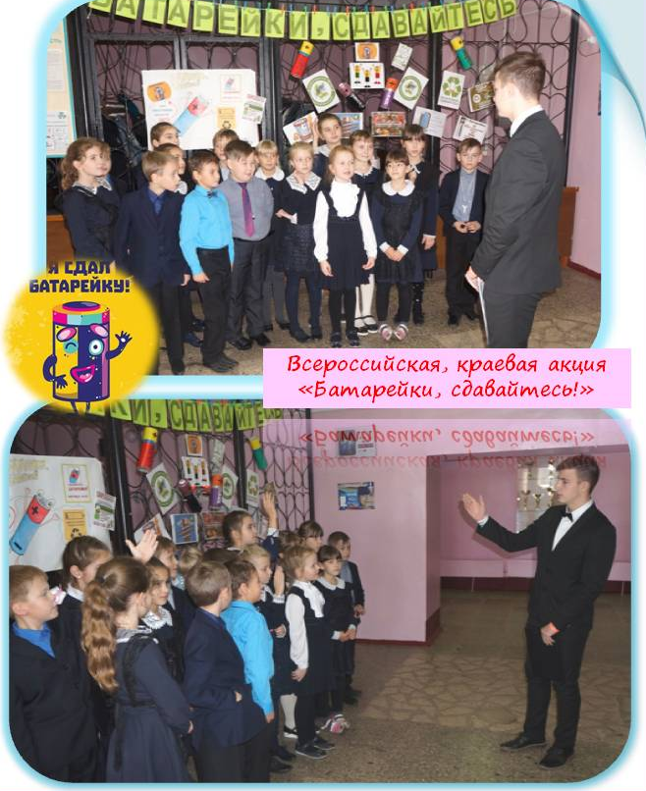
Приложение 7

Приложение 8
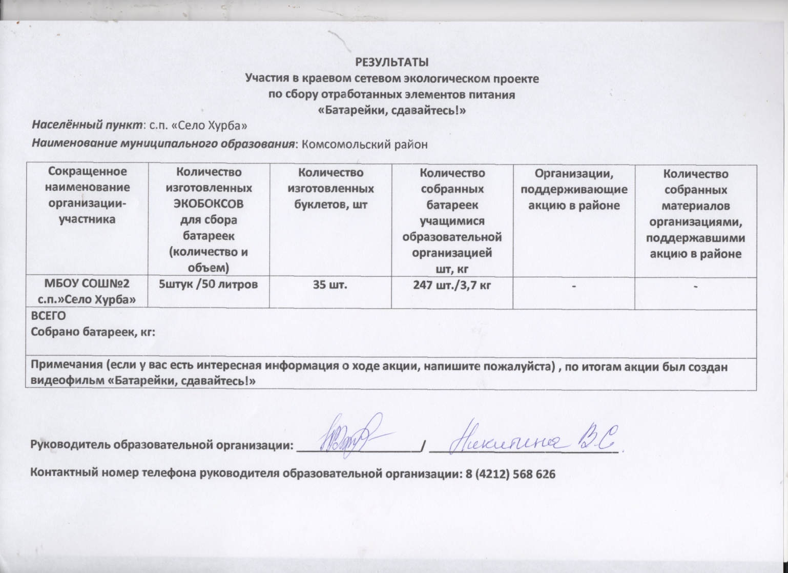
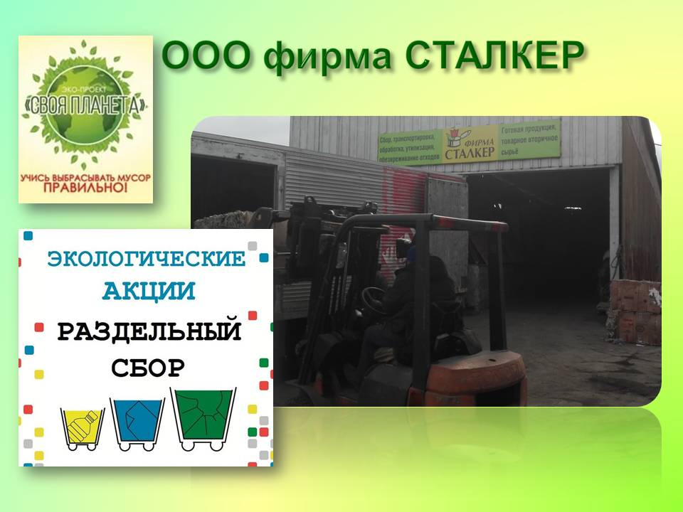
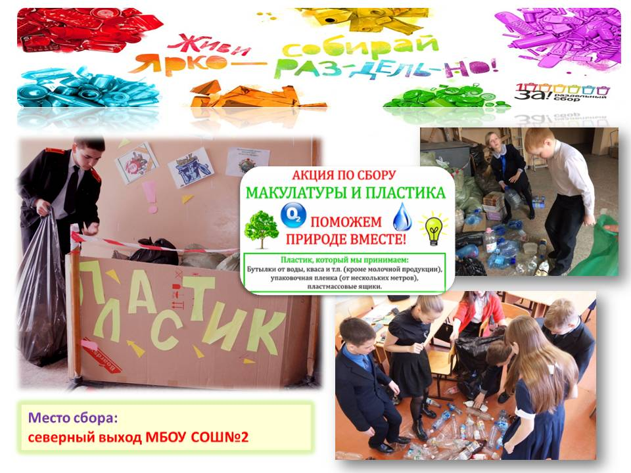
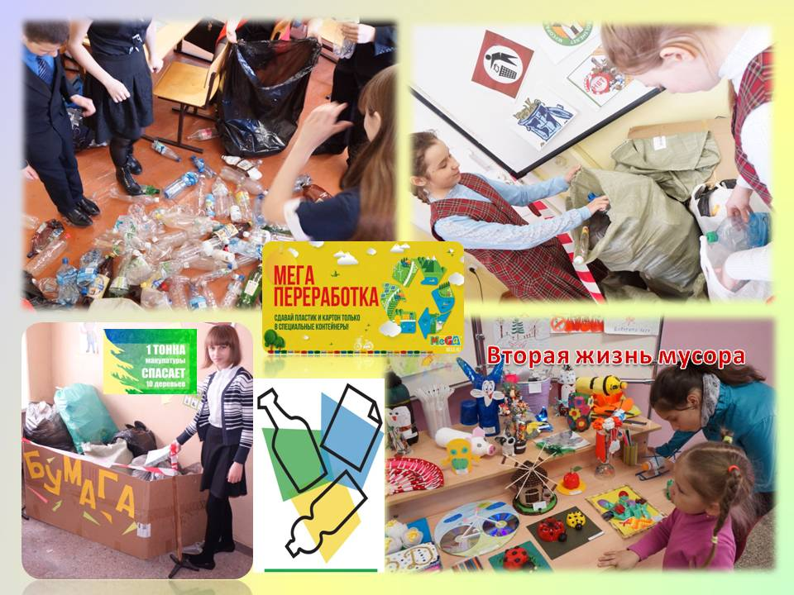

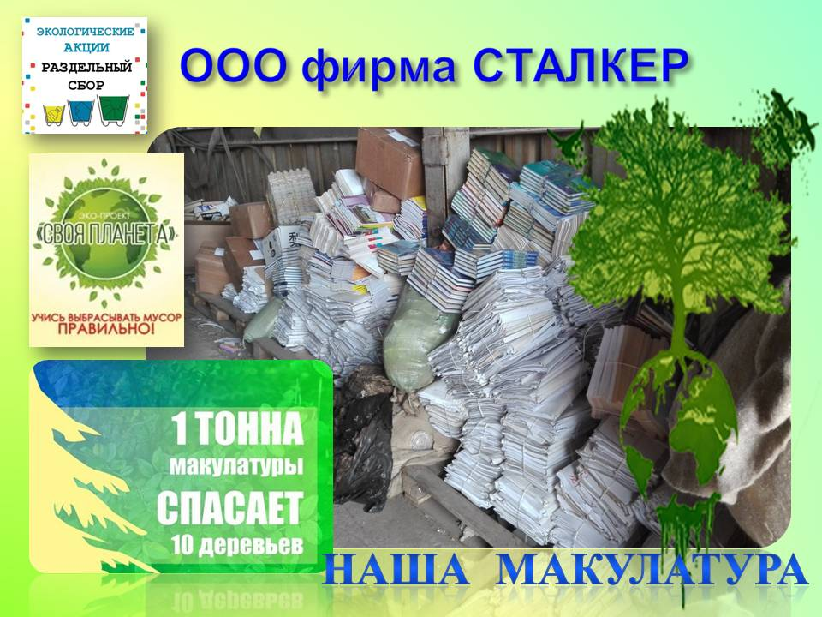

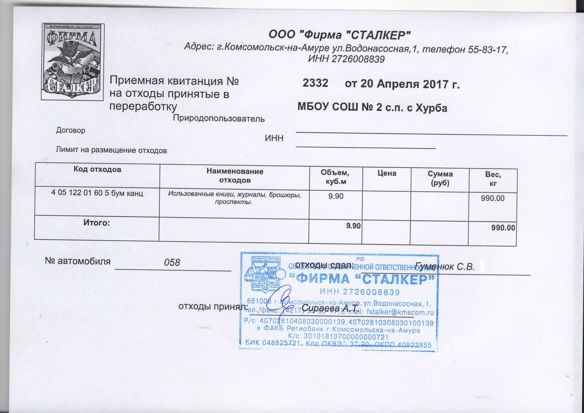

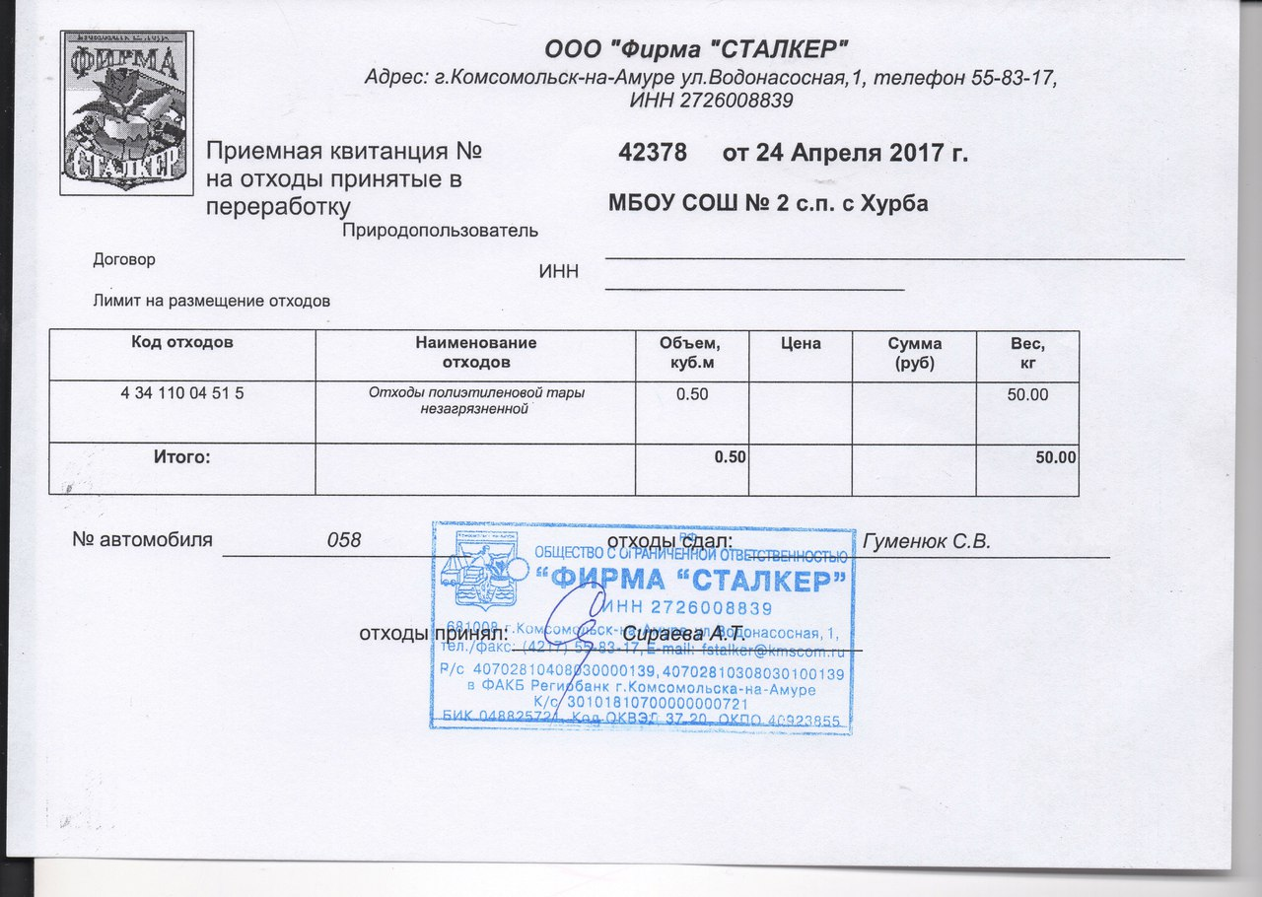
Приложение 9
Свалка мусора за территорией поселения «»ело Хурба»
(7 км от населенного пункта), на территории этой свалки мусор сжигают и частично закапывают в грунт

